TP – Infrastructure des réseaux informatiques

LAN, commutateur et segmentation par VLAN
Sacha Odin – SIO11

- Activité 1 – Les différents types de VLAN

Type | Principe | Avantages | Inconvénients
VLAN statique | Association manuelle d’un port à un VLAN | Simple, stable, performances élevées | Moins flexible si un poste change de port
VLAN dynamique | Attribution selon l’adresse MAC, via un mécanisme de gestion dédié | Déplacement des utilisateurs plus simple | Configuration plus complexe et dépendance à un service externe
VLAN par protocole | Affectation selon le protocole réseau utilisé | Peut gérer plusieurs protocoles | Peu utilisé et plus complexe
- Choix pour le garage VinStar

Le compte rendu retient le VLAN statique pour le garage VinStar. La justification repose sur le caractère relativement fixe des postes : une configuration port par port reste donc adaptée si les équipements changent peu de place.

- Activité 2 – Conception de l’infrastructure

L’infrastructure du garage est reproduite dans Packet Tracer avec un commutateur central, plusieurs postes, des imprimantes et un serveur. Les équipements sont ensuite configurés conformément au cahier des charges.
La capture du compte rendu montre notamment la création du VLAN 10 nommé « garage » et la configuration d’un poste avec une adresse IP statique. Les différents postes sont ensuite associés à leur configuration réseau.

- Activité 3 – Vérification de la communication

La communication est vérifiée avec des PDU simples ou la commande ping. La capture fournie montre un ping réussi vers 192.168.1.4 : quatre paquets sont reçus et aucun n’est perdu. Cela constitue une preuve de communication IP entre les équipements concernés.

- Bilan

Ce TP met en pratique la segmentation logique avec les VLAN et la vérification d’une infrastructure réseau dans Packet Tracer. La phase de test permet de confirmer que l’adressage et les connexions sont cohérents.

Annexe – captures du document original
Les captures ci-dessous correspondent aux pages du document fourni. Elles sont conservées pour ne pas perdre les éléments visuels présents dans le compte rendu original.
Capture d’origine – page 1
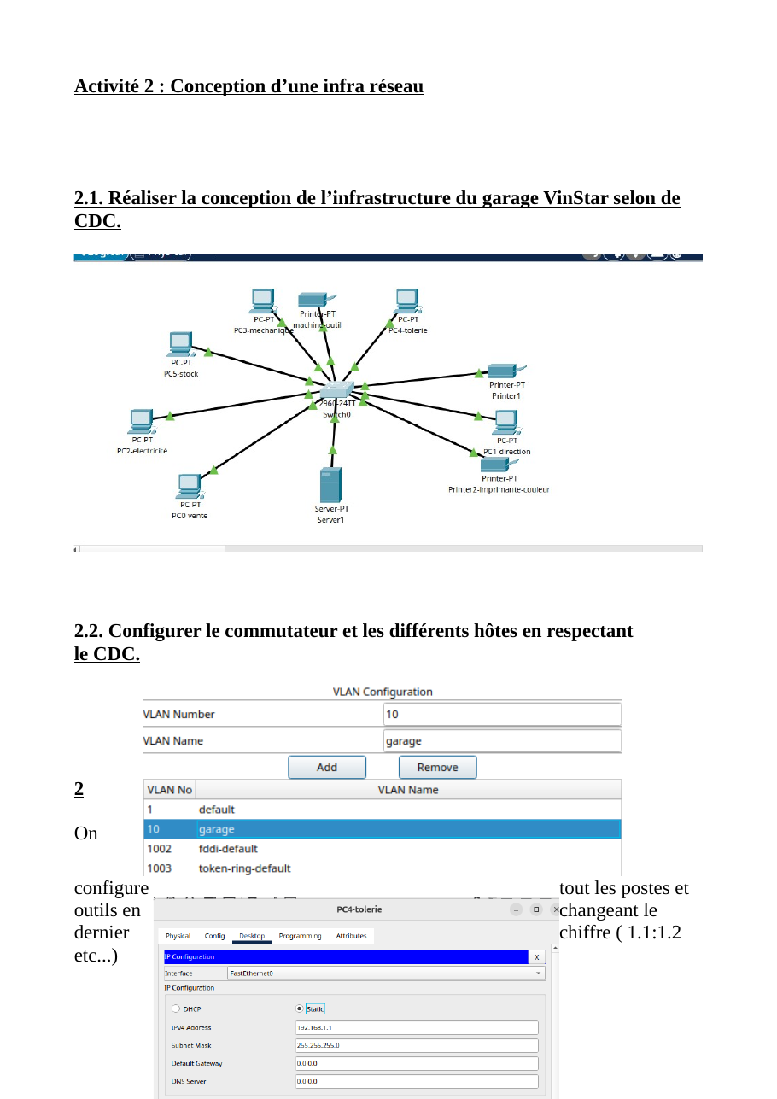Capture d’origine – page 2
